P0010, Rose Xtra Watt Evo+ (Angebot 1)
Preis pro Stück: 3.799,00 € + 39,95 € Versand = 3.838,95 €
https://www.rosebikes.de/rose-xtra-watt-evo-allroad-1-herren-2693407?product_shape=matt+silver-grey&article_size=21%22
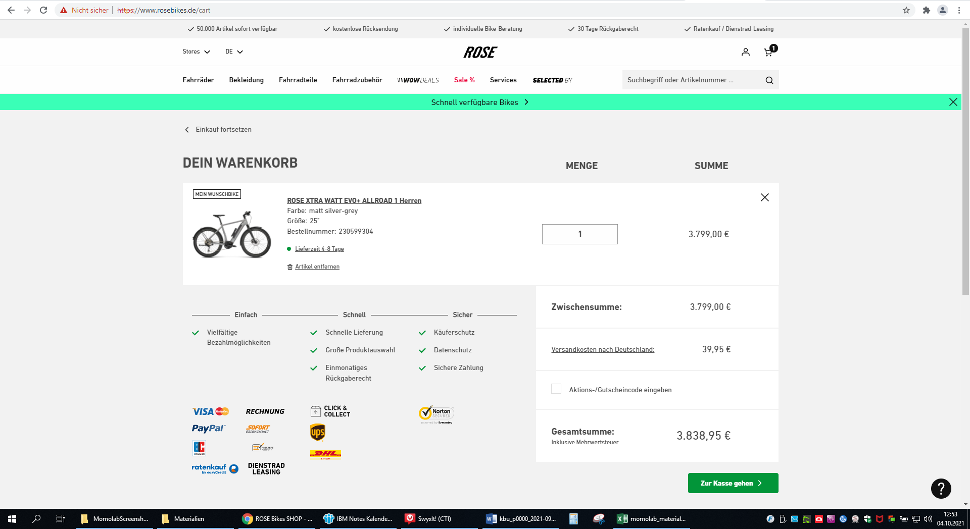

P0010b, Rose Xtra Watt Evo+ (Angebot 2)
Preis pro Stück: 3.799,00 € + 39,95 € Versand = 3.838,95 €
https://www.elektrofahrrad-einfach.de/products/Elektrofahrraeder/Kalkhoff-Endeavour-7B-Pure-2020.html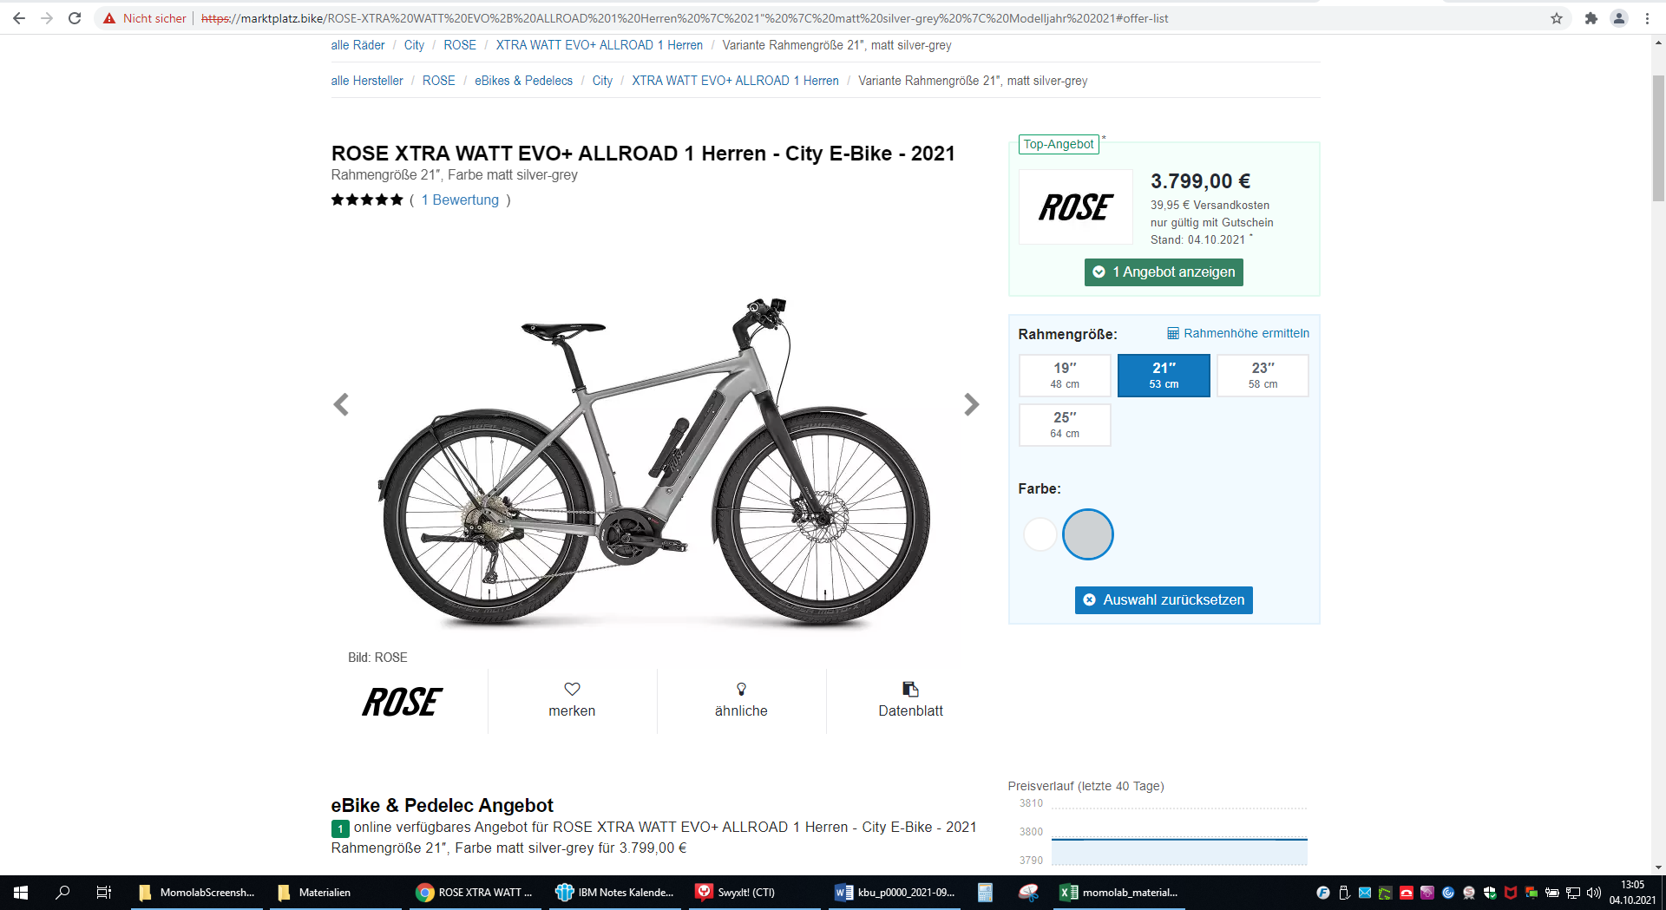

P0020, Fahrradanhänger
Preis pro Stück: 389,91 €
https://www.fahrradanhaenger-direkt.de/954/roland-carrie-m.e-basismodell-fahrrad-lastenanhaenger?number=F1170
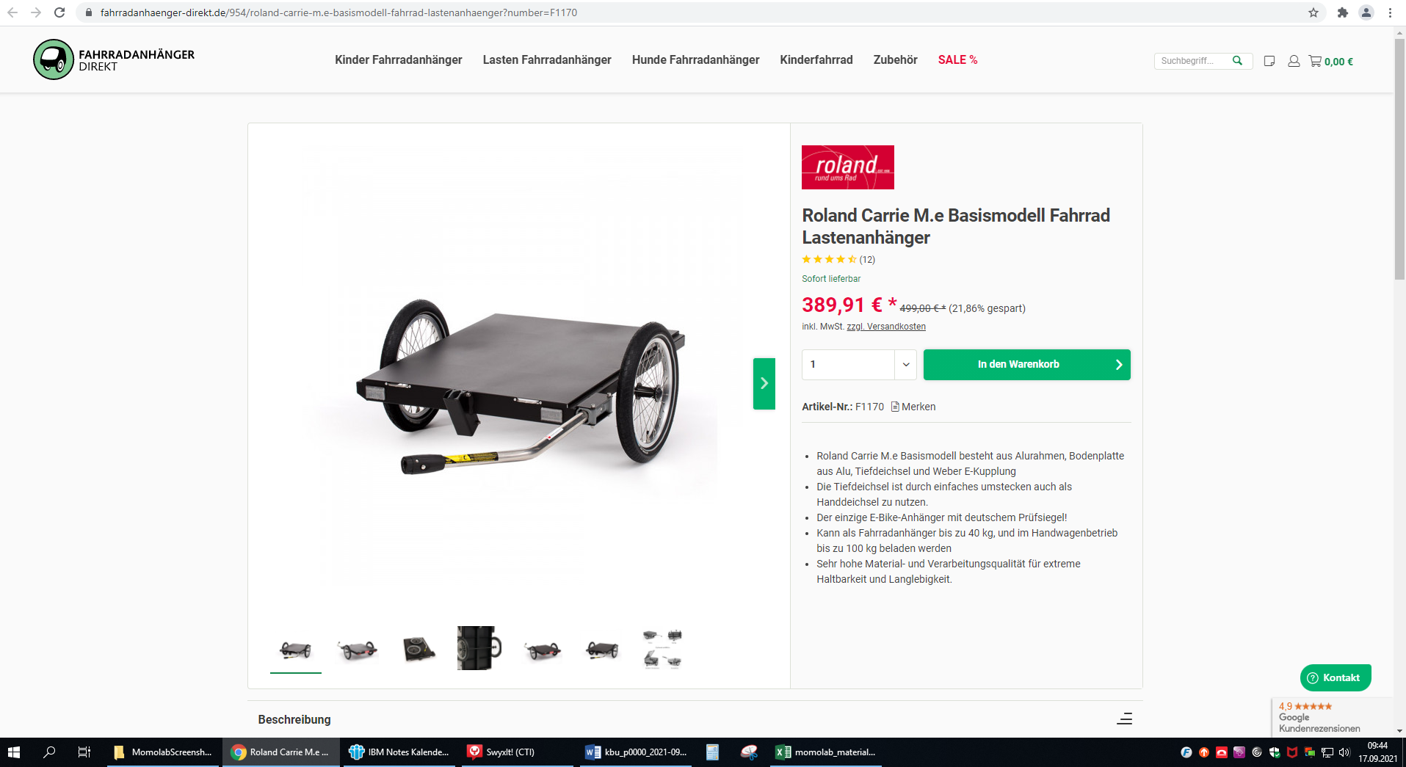

P0030, Kupplung für Anhänger
Preis pro Stück: 39,90 €
https://www.fahrradanhaenger-direkt.de/100/weber-eh-kupplung?number=F1203 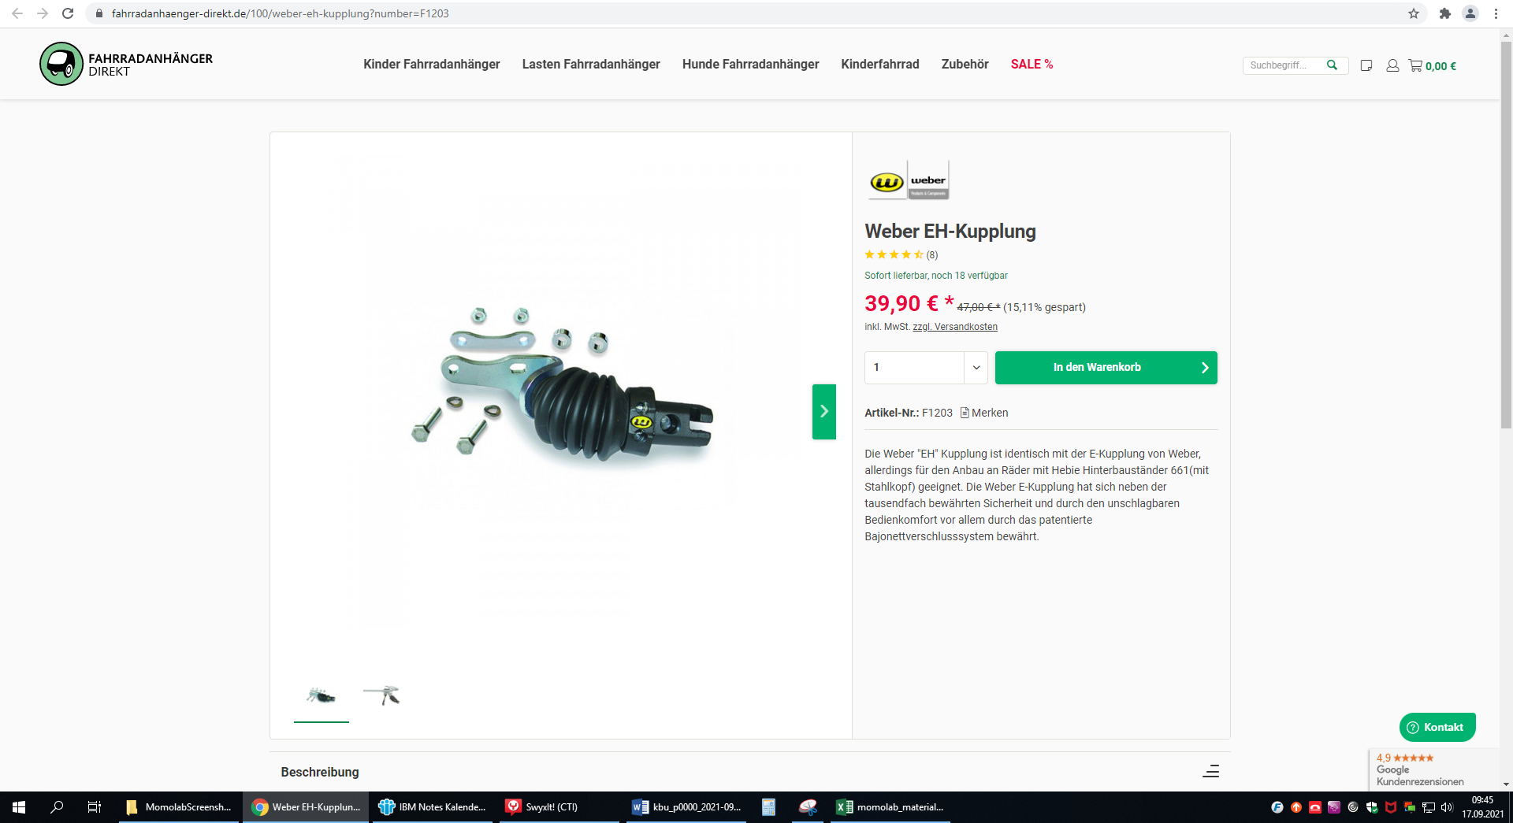

P0040, Handstück für Anhänger
Preis pro Stück: 42,90 €
https://www.fahrradanhaenger-direkt.de/73/roland-handstueck-fuer-carrie-m?number=F1171 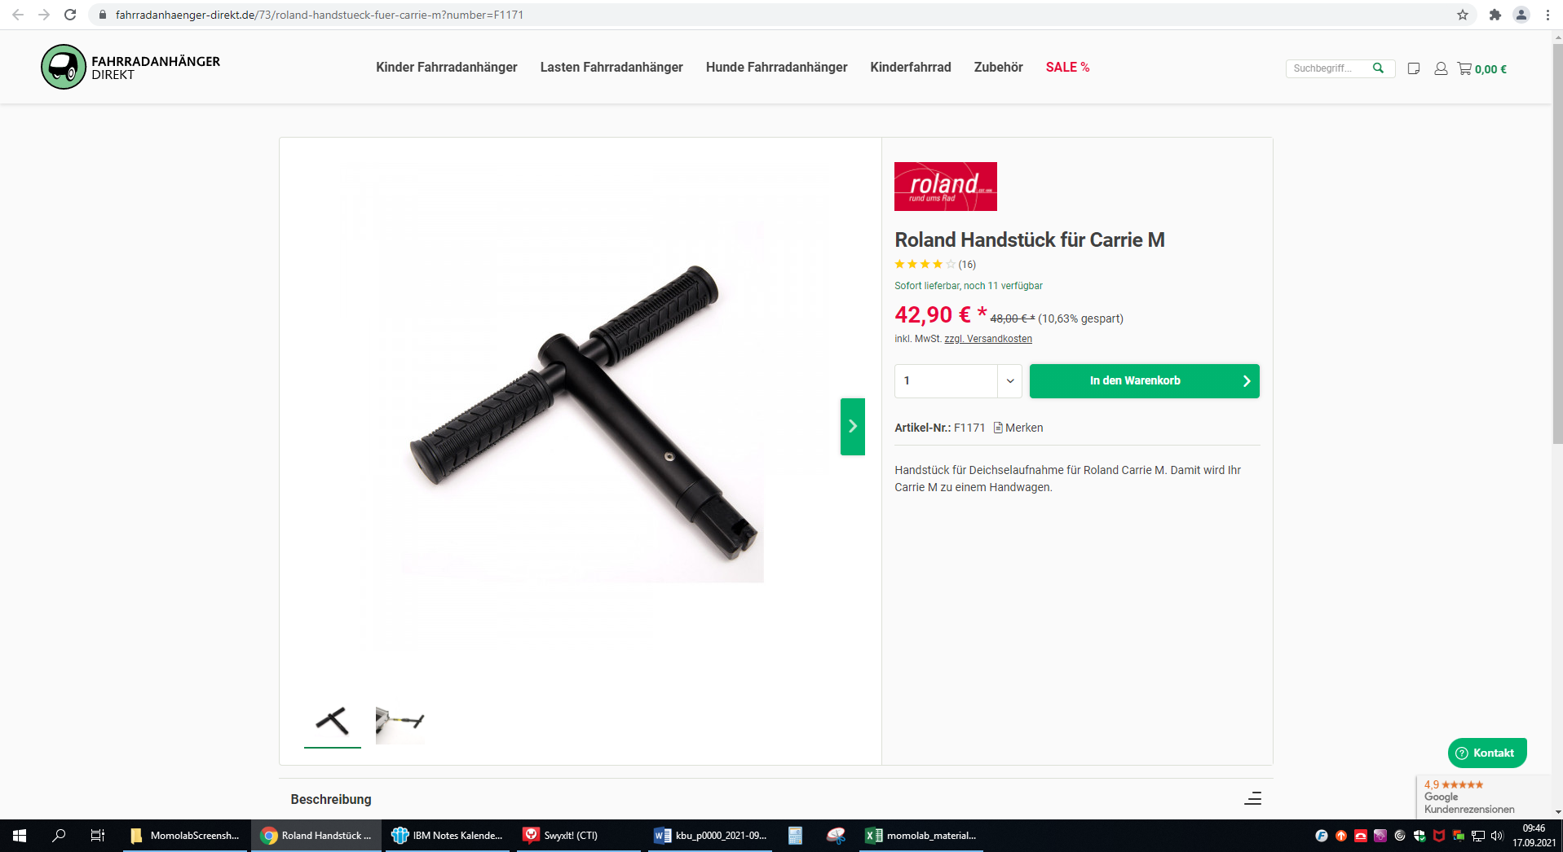

P0050, Fahrradschloss mit Alarm
Preis pro Stück: 98 €
https://www.amazon.de/dp/B077P6NN23?tag=outdoorly-21&linkCode=ogi&th=1&psc=1
